九江学院

教师操作手册

北京希尔信息技术有限公司
二〇一七年五月

目 录

1 浏览器要求 2
2 如何登录系统 3
3 如何安装控件 3
4 系统桌面 4
5 如何安装APP 5
6 如何登陆APP 5
7 如何查看信息 6

浏览器要求
本系统推荐使用IE9.0以上版本、谷歌或者360浏览器，使用其他浏览器会导致部分功能不能正常运行。

如何登录系统
登陆方式一：
启动计算机上的Internet Explorer 浏览器，在地址栏中输入办公自动化系统的地址（http://oa.jju.edu.cn/oa），即可链接到办公自动化系统的登录页面。
在系统登录页面的【职工号】和【用户密码】录入框中，输入正确合法的用户名称及密码后，点击【登录】按钮，进入办公自动化系统的主页面。
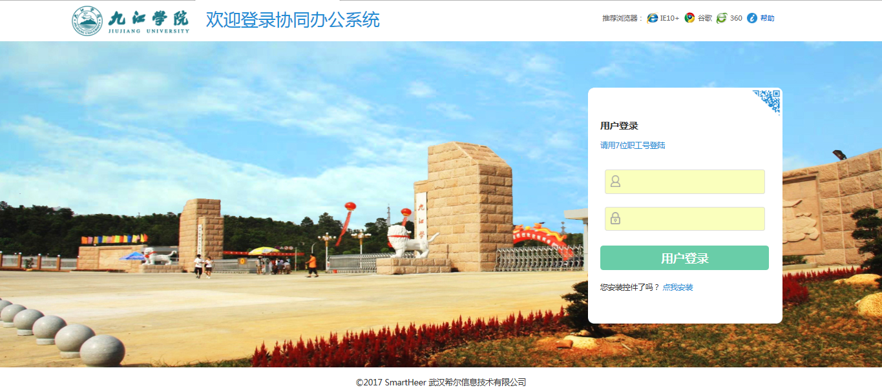
登陆方式二：
启动计算机上的Internet Explorer 浏览器，输入学校首页地址（http://www.jju.edu.cn/），在学校首页点击“信息门户”，输入用户名和密码登陆进入，点击办公系统（和以前方式一样）。

如何安装控件
点击菜单快捷区的“信息发布”初次进入信息编辑页面时，界面会显示会自动弹出一个系统控件安装提示。如下界面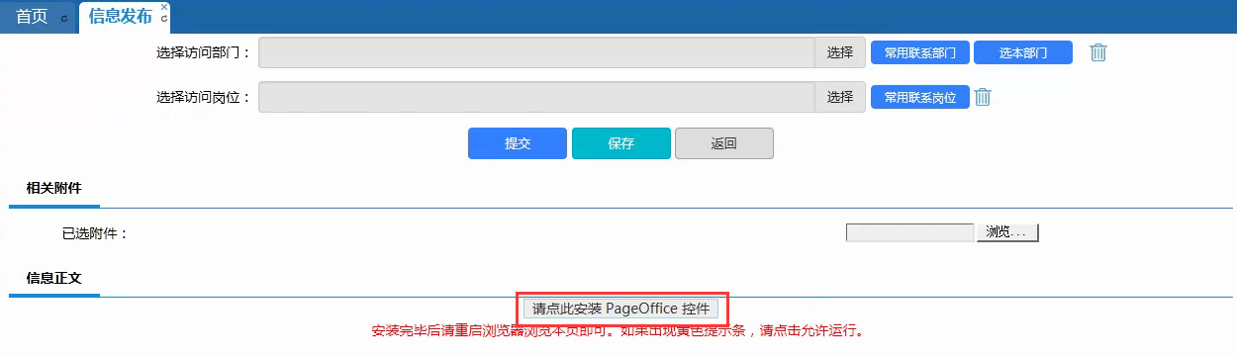
点击“请点击安装PageOffice控件”，进入安装界面，点击安装完成，关闭浏览器，重新访问系统便可以正常使用公文拟稿、查看，信息拟稿、查看功能。

系统桌面
- 用户系统桌面提供：待办、公告、公文、已办、关注、阅件、历史公文。
公告：等同于老系统中的网络公告。
公文：等同于老系统中的校内公文。
关注：根据个人需求，对比较关注的公文点击关注，文件就会在关注的列表中；若无再需要关注，在列表中可以点击“取消关注”，即不在关注列表中体现。
阅件：等同于老系统中“我收到的公文”，即不参与流程的文件，但是需要进行阅读的文件。
历史公文：老系统中所有自己参与流程的文件，便于查看历史公文，无需进入老系统中查看。
- 首页顶端是会议、待办、便笺消息提醒区域。
会议：当有红色亮点时，便是有未读的会议通知，点击进入可以进行查看详细信息，且可以回复意见。
待办：当有红色亮点时，便是有未办理的待办事宜，点击可以进入待办事宜列表。
便笺：当有红色亮点时，便是有未查看的便笺，点击进入可以进行查看阅读。
- 首页左边是快捷键区域。
- 首页右边是功能菜单区域

如何安装APP
在系统首页右边【快捷功能】键区域点击找到APP扫码，进入手机微信界面，进入【扫一扫】 界面对准屏幕二维码扫描安装。

如何登陆APP
安装好了APP之后在桌面找到【移动办公】图标，点击进入登陆页面输入7位电子身份证号、输入正确密码（若是希望下次登陆不用输入用户名和密码，则选择【记住密码】），点击【登陆】即可进入APP首页。

如何查看信息
点击首页的【通知公告】，进入信息列表，点击标题进入详细页面。
